模块二数据收集——马头墙（量化最新版）
2026.3.30
2.4 马头墙
2.4.1 量化数据
马头墙作为徽州特色建筑，具有鲜明的地域特征和科学内涵。
2.4.1.1 第一篇量化数据
[1] 王彦,张启兴,涂然,等.徽派古建筑典型结构对烟气组织形式的影响[J].安全与环境学报,2010,10(06):137-141.
下列数据由Deepseek汇总，核查无误。
（1）排烟速率
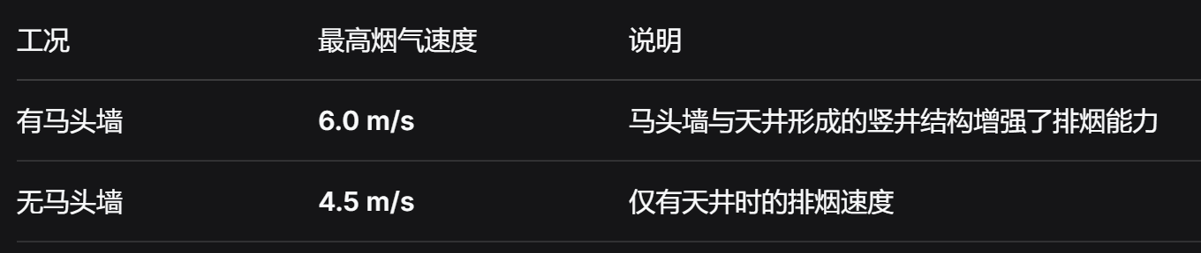
（2）烟气速度界面数据
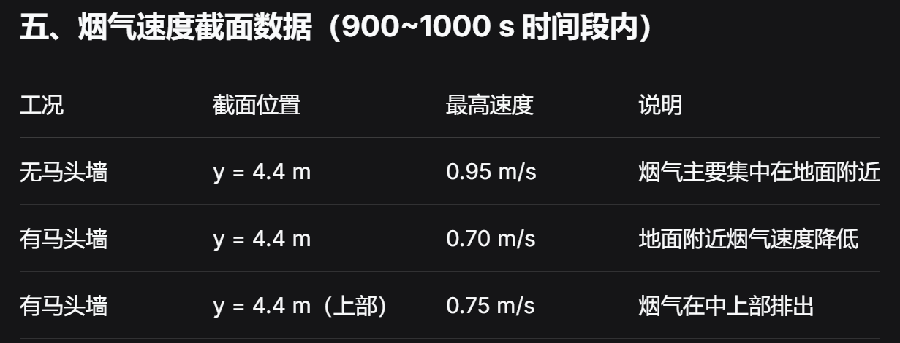
（3）其他
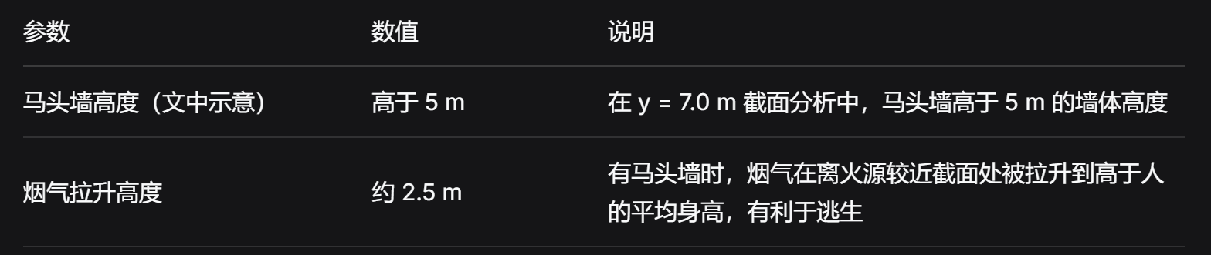

2.4.1.2 第二篇量化数据
[2] 陈贵勇.山墙形式对中国传统砖木建筑火灾横向蔓延影响的量化研究[J].安徽建筑,2025,32(03):126-128.DOI:10.16330/j.cnki.1007-7359.2025.3.40.
本文献主要针对马头墙不同形式对于防火能力的影响。
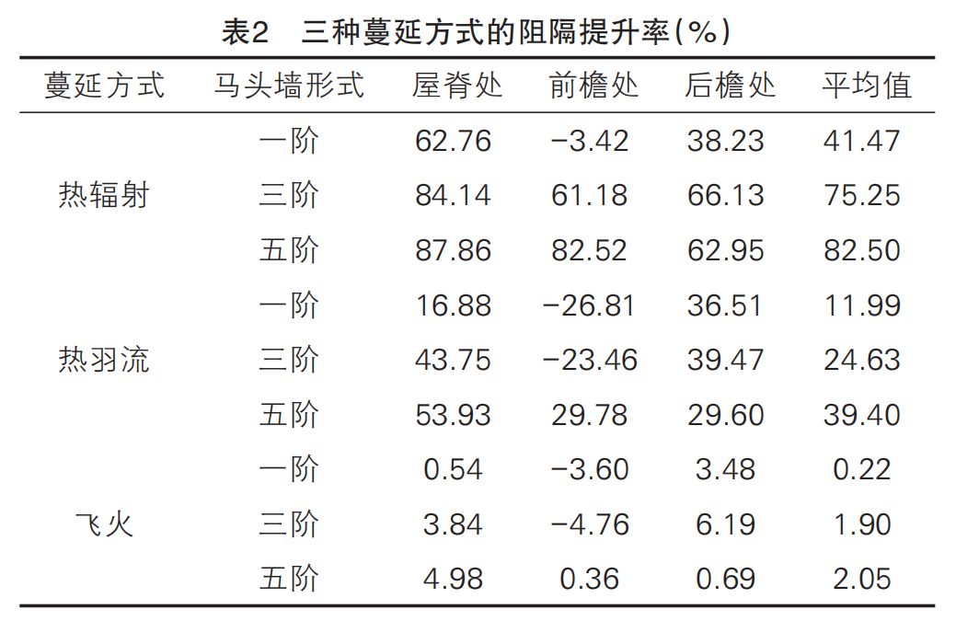

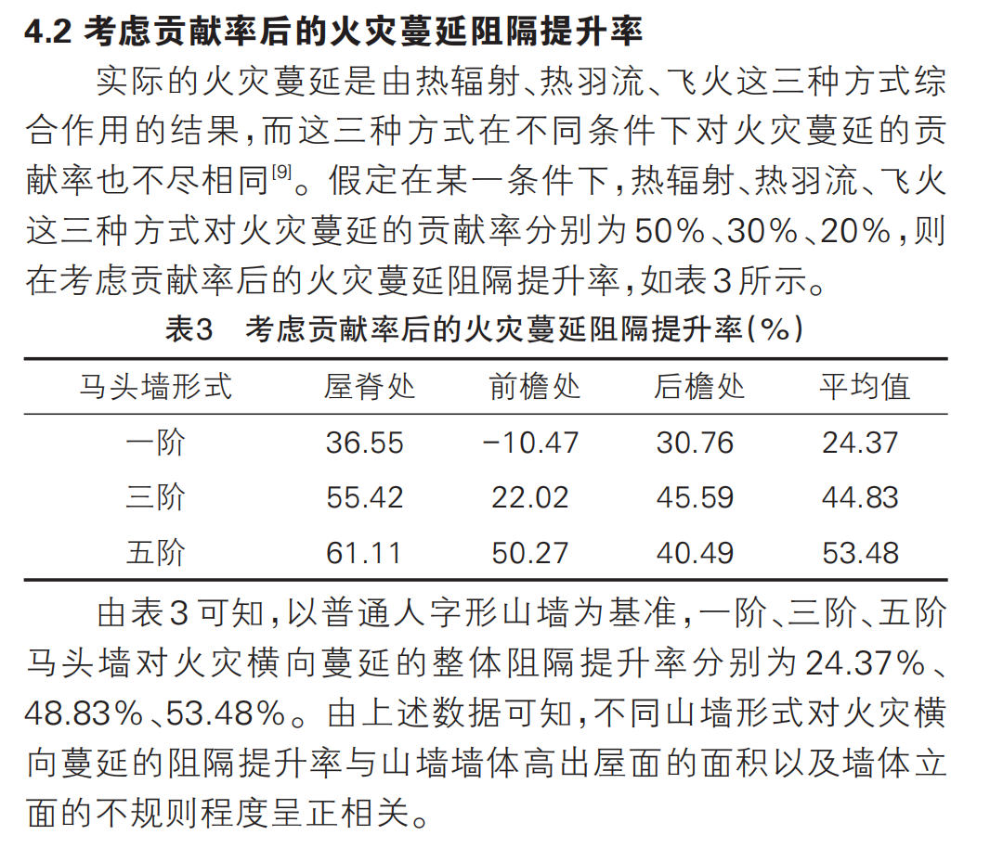
2.4.2 关系图呈现
我们从知网、万方、维普等平台提取了16篇以徽州马头墙研究为中心的论文（包括期刊论文、学位论文等类型），结合文献针对马头墙的形容介绍，利用CRISPE框架撰写提示词（完整提示词可见附件5），利用DeepSeek提取马头墙的核心架构特征，结合人工核验，汇总流程图框架如下：
（1）第一层：马头墙四大影响因素
4个：自然环境、生活需求、建筑技术、地域文化

（2）第二层：核心影响因素细分
10个：山地地形、多雨潮湿、木材资源、防火需求、防风遮阳、硬山顶普及、砖材产能提升、宗族观念、徽商经济与崇文重教、美学特征
自然环境：山地地形、多雨潮湿、木材资源
生活需求：防火需求、防风遮阳
建筑技术：硬山顶普及、砖材产能提升
地域文化：宗族观念、徽商经济与崇文重教、美学特征

（3）第三层：马头墙主要特征类型与影响因素对应
6个：阶梯状跌落（风火墙面）、粉墙黛瓦、五岳朝天、座头装饰（印斗式、朝笏式、坐吻式、鹊尾式）、墙脊形态（水平带翘角/圆弧）、组合式韵律轮廓
山地地形：阶梯状跌落、组合式韵律轮廓
多雨潮湿：粉墙黛瓦
木材资源：阶梯状跌落
防火需求：阶梯状跌落
防风遮阳：阶梯状跌落
硬山顶普及：阶梯状跌落、五岳朝天、组合式韵律轮廓
砖材产能提升：阶梯状跌落、五岳朝天、墙脊形态、组合式韵律轮廓
宗族观念：五岳朝天、座头装饰
徽商经济与崇文重教：五岳朝天、座头装饰、粉墙黛瓦、墙脊形态
美学特征：组合式韵律轮廓、粉墙黛瓦

（4）第四层：特征类型对应的构造做法
7个：青砖实心砌筑、白灰粉刷墙面、三线排檐砖与小青瓦覆顶、阶梯状逐层跌落、博风板与座头安装、墙脊水平带翘角/圆弧面收边、墙身尺度按进深与叠数比例控制
阶梯状跌落：青砖实心砌筑、阶梯状逐层跌落、墙身尺度按进深与叠数比例控制
粉墙黛瓦的色彩体系：白灰粉刷墙面、小青瓦覆顶
五岳朝天：阶梯状逐层跌落、墙身尺度按进深与叠数比例控制
座头装饰：博风板与座头安装
墙脊形态：三线排檐砖与小青瓦覆顶、墙脊水平带翘角/圆弧面收边
组合式韵律轮廓：阶梯状逐层跌落、墙身尺度按进深与叠数比例控制

2.4.3 各模块代表性关键词提取
我们从知网、万方、维普等平台提取了16篇以徽州马头墙研究为中心的论文（包括期刊论文、学位论文等类型），结合文献针对马头墙的形容介绍，利用CRISPE框架撰写提示词（完整提示词可见附件5），利用DeepSeek提取核心关键词在16篇文献出现的频率（例如，出现频率为15，表示出现了15次），结合人工核验，汇总表格如下：
关键词 | 合并后的统一关键词（若有） | 出现频率 | 备注（同义归类说明）
功能需求
防火 | 防火 | 16 | 核心功能，所有文献均提及。包含“封火”、“防火墙”等表述。
封火墙 | 防火 | 16 | 同义合并至“防火”。
隔离火源 | 防火 | 12 | 防火的具体作用方式，部分文献详细描述。
防风 | 防风 | 8 | 辅助功能，尤其在山区地带的实用性。
遮阳 | 遮阳 | 4 | 部分文献提到的附加功能。
类型
印斗式 | 印斗式 | 14 | 主要形制之一，出现频率极高。
鹊尾式 | 鹊尾式 | 14 | 主要形制之一，出现频率极高。
坐吻式 | 坐吻式 | 13 | 主要形制之一。
朝笏式 | 朝笏式 | 12 | 主要形制之一。
金印式 | 印斗式 | 6 | 同义合并至“印斗式”。
五岳朝天 | 五岳朝天 | 10 | 特指五叠式马头墙，具象征意义。
三叠式 | 三叠式 | 9 | 常见叠数类型。
两叠式 | 两叠式 | 8 | 常见叠数类型。
阶梯状 | 阶梯状 | 15 | 核心形态特征，几乎所有文献均描述。
结构做法
小青砖 | 小青砖 | 12 | 核心建筑材料。
白灰粉刷 | 白灰粉刷 | 12 | 核心墙面处理工艺，形成“粉墙”效果。
青瓦 | 青瓦 | 11 | 核心屋顶材料，形成“黛瓦”效果。
粉墙黛瓦 | 粉墙黛瓦 | 11 | 整体色彩与材质的概括性描述。
座头 | 座头 | 10 | “马头”部分的专业术语。
拔檐 | 拔檐 | 8 | 墙顶关键构造做法，起保护墙体作用。
博风板 | 博风板 | 8 | 座头下方关键构件。
叠涩 | 叠涩 | 5 | 拔檐的具体砌筑方式。
硬山顶 | 硬山顶 | 5 | 马头墙依附的屋顶形式。
文化寓意
徽商 | 徽商 | 15 | 马头墙传播与装饰精致化的主要推动者。
读书做官 | 读书做官 | 14 | 核心精神寓意，与印斗式、朝笏式直接相关。
程朱理学 | 程朱理学 | 9 | 影响徽州人审美观（朴素、内敛）的核心哲学思想。
天人合一 | 天人合一 | 8 | 建筑与自然和谐共生的哲学追求。
吉祥寓意 | 吉祥寓意 | 8 | 各类座头（如鹊尾式、坐吻式）的普遍文化内涵。
宗族 | 宗族 | 7 | 影响村落布局和马头墙规模的社会结构基础。
风水 | 风水 | 7 | 影响村落布局和建筑朝向的观念。
四水归堂 | 四水归堂 | 6 | 徽州建筑核心布局理念，与马头墙共同构成整体意象。
审美价值 | 审美价值 | 6 | 马头墙在现代的核心价值之一。
马到成功 | 马到成功 | 5 | “马头”命名的直接文化寓意联想。
贾而好儒 | 贾而好儒 | 5 | 徽商特质，直接影响其对建筑装饰的文化追求。
中庸之道 | 中庸之道 | 4 | 体现在马头墙对称、均衡的造型中。

2.4.2-2.4.3节汇总文献列表
[1] 宋尧,周学鹰. 徽州马头墙文化及其价值[J]. 江淮论坛,2021(1):106-111.
[2] 吴頔. 连墙若栉--徽州古民居马头墙的线性与色彩构成[J]. 青年时代,2015(2):7-7.
[3] 余泽天,余义亮. 马头墙在现代建筑设计中的应用[J]. 景德镇学院学报,2022,37(6):125-128.
[4] 凌晨,吕九芳. 徽州古民居马头墙的地域特征探究[J]. 家具与室内装饰,2017(8):62-63. DOI:10.16771/j.cn43-1247/ts.2017.08.013.
[5] 陈晓亮. 徽州马头墙的艺术造型及美学意义[J]. 艺术科技,2018,31(3):149-150. DOI:10.3969/j.issn.1004-9436.2018.03.128.
[6] 孙雨蓝,YU LIN. 徽州旅游服饰产品设计方法探析——以马头墙为例[J]. 武汉纺织大学学报,2024,37(5):41-46. DOI:10.3969/j.issn.2095-414X.2024.05.008.
[7] 胡朝焜,肖官衍,丁雅芬,等. 徽州传统民居墙体营造技艺之马头墙[J]. 科学技术创新,2019(11):121-122. DOI:10.3969/j.issn.1673-1328.2019.11.072.
[8] 耿艺. 美丽乡村视角下徽派建筑马头墙装饰艺术研究[J]. 美与时代,2023(20):31-33.
[9] 邸书龙,陈艳艳. 徽派建筑马头墙造型艺术特性在现代家具设计中的线性转化与应用[J]. 美与时代,2024(9):32-36. DOI:10.3969/j.issn.1003-2592.2024.9.mysd-s202409008.
[10] 徐超. 徽派建筑"马头墙"的传承与发展[J]. 新型建筑材料,2019,46(12):166-167. DOI:10.3969/j.issn.1001-702X.2019.12.040.
[11] 青砖小瓦 ——古建筑中的马头墙[J]. 广西城镇建设,2016(12):94-102.
[12] 王晔.论徽派马头墙在现代建筑中的应用[D].青岛大学,2017.
[13] 代士乐.徽派建筑马头墙研究[D].安徽大学,2014.
[14] 方根宝. 徽派建筑元素——马头墙的作用与演变[J]. 黄山学院学报,2008,10(5):97-98. DOI:10.3969/j.issn.1672-447X.2008.05.029.
[15] 赵勇. 马头墙式桥墩的设计与应用[J]. 中国西部科技,2008,7(25):23-24. DOI:10.3969/j.issn.1671-6396.2008.25.013.
[16] 张梦慧.徽派马头墙：传统元素在现代设计中的传承与创新[N].大河美术报,2025-07-04(011).DOI:10.44530/n.cnki.ndhms.2025.000461.

